教育信息技术中心第5周通知
一、信息化常态调研通知（一）
时间：2021年3月23日（星期二）全天
内容：满天星幼儿园、青苹果信息化常态调研
参加成员：信息中心学段教研员、金豆豆幼儿园 翁兰、金阳幼儿园 褚烨。
地点：满天星幼儿园、青苹果幼儿园。
备注：请于7:45教育学院门口集合
信息化常态调研通知（二）
时间：2021年3月24日（星期三）全天
内容：古华幼儿园、解放路小学信息化常态调研
参加成员：信息中心南桥片区研训员、奉城幼儿园 朱佳莉、海湾小学 蒋迎
地点：古华幼儿园、解放路小学
备注：请自行前往
二、智慧课堂（二期）工作研讨通知
时间：3月24日（星期三）下午1:00
内容：智慧课堂应用情况及后续工作设想交流
对象：智慧课堂（二期）学校项目负责人（名单附后）
地点：学院2号楼底楼阅览室
中学 | 姓 名
古华中学 | 李 伟
教育学院附属实验中学 | 罗正东
尚同中学 | 屠长江
邬桥学校 | 屠静赟
肇文学校 | 张钱浩

小学 | 姓 名
古华小学 | 徐文霞
解放路小学 | 高 音
奉城第二小学 | 陈宇华
柘林学校 | 黄佳麟
庄行学校 | 张建良

三、奉贤区电教中心组影视活动通知
时间：3月25日（星期四）上午8:30
内容：1、新学期工作布置
2、上海市中小学生喜迎建党100周年影视作品征集活动交流
对象：1、有电视台的学校影视专职教师
2、区电教中心组成员：附名单
序号 | 学校 | 姓名 | 序号 | 学校 | 姓名
1 | 奉贤中学 | 陆姝贤 | 7 | 育贤小学 | 郭旭东
2 | 奉城高中 | 陈藕群 | 8 | 明德外国语小学 | 陈 磊
3 | 汇贤中学 | 蒋 贤 | 9 | 青少年活动中心 | 王煜辰
4 | 塘外中学 | 徐 涛 | 10 | 金池塘幼儿园 | 邵冬鋮
5 | 南桥小学 | 王 华 | 11 | 育秀幼儿园 | 程 君
6 | 学院附小 | 蒋顾鹰
地点：上海市奉贤区教育学院 2号楼 图书馆 （上海市奉贤区菜场路1132号）
联系人：瞿慧峰 13524961555
徐 东 18116462576
四、学校网管员知识与技能培训通知
培训日期：三天（3月25日、4月1日、4月8日）
培训时间：上午9:00——11:00，下午13:00——16:00
培训内容：Day1：网络知识和实操；
Day2：网络管理技能；网络安全知识和技能；
Day3：实用网络工具和学校多媒体设备相关操作；考核。
培训地点：信息中心2号楼305机房
培训对象：
序号 | 学校名称 | 姓名
 | 上海帕丁顿外国语幼儿园 | 周洁
 | 育贤小学 | 郭旭东
 | 上海市奉贤区尚同中学 | 唐晓枫
 | 待问幼儿园 | 王诗禹
 | 奉贤区金麦穗幼儿园 | 曹杰
 | 古华中学 | 黄晓敏
 | 树园幼儿园 | 蔡晓青
 | 活动中心 | 王熠辰
 | 上海市奉贤中学 | 林保全
 | 奉贤区海贝幼儿园 | 朱雯意
 | 上海市奉贤区实验幼儿园 | 李佳雯
 | 青青草幼儿园 | 季辛夷
 | 绿叶幼儿园 | 翁婵煜
 | 奉贤区海湾幼儿园 | 唐怡雯
 | 奉贤区明德外国语小学 | 陈磊
 | 奉城二小 | 倪浩伟
 | 金麦穗幼儿园 | 曹杰
 | 金池塘幼儿园 | 吴丹
 | 奉教院附小 | 张舒晔
 | 上海音乐学院奉贤区九棵树实验幼儿园 | 杨颖
 | 奉城高级中学 | 张超
 | 奉贤区实验.崇实联合中学 | 王依莲
 | 奉贤区月亮船幼儿园 | 陆淼
 | 金水苑小学 | 何彦婕
 | 爱贝早教中心 | 张奕琳
 | 青苹果幼儿园 | 高志国
 | 古华幼儿园 | 吴芸倩

五、第八届上海市中小学校园影视节目展评获奖名单
各中小幼：
现将第八届上海市中小学校园影视节目展评活动获奖情况进行公布，请获奖教师活单位于3月26日之前至教育学院2号楼302室领取相关证书。（联系人：瞿慧峰 13524961555）
序号 | 区 | 节目名称 | 申报学校 | 节目类别 | 奖项
1 | 奉贤区 | 追“光”者——上海市奉贤区明德外国语小学节粮爱粮行动纪实 | 上海市奉贤区明德外国语小学 | 校园专题 | 一等奖
2 | 奉贤区 | 我的奶奶是升旗手 | 上海市奉贤区教育学院附属实验小学 | 校园微电影 | 一等奖
3 | 奉贤区 | 嘘，我的房间里有鬼 | 上海市奉贤中学 | 校园微电影 | 二等奖
4 | 奉贤区 | 少年锦时 | 上海市奉贤区汇贤中学 | 校园微电影 | 二等奖
5 | 奉贤区 | 三年奋进三年歌 向着儒香乐生长 | 上海市奉贤区思言小学 | 校园宣传 | 二等奖
6 | 奉贤区 | 都是可乐惹的祸 | 上海市奉贤中学 | 校园微电影 | 二等奖
7 | 奉贤区 | 垃圾分类从我做起 | 上海市奉贤区塘外中学 | 校园微电影 | 二等奖
8 | 奉贤区 | Nature之音电视台第11期 | 上海市奉贤区恒贤小学 | 校园栏目 | 二等奖

9 | 奉贤区 | 法布尔综合实践课程推进活动 |  |  | 上海市奉贤区洪庙小学 | 校园专题 |  | 二等奖
10 | 奉贤区 | 黑天鹅 |  |  | 上海市奉贤区致远高级中学 | 校园微电影 |  | 二等奖
11 | 奉贤区 | 戴皇冠的妖怪 |  |  | 上海市奉贤区古华中学 | 校园MTV |  | 二等奖
12 | 奉贤区 | 我和我的祖国 |  |  | 奉贤区育贤小学 | 校园MTV |  | 二等奖
13 | 奉贤区 | 心事 |  |  | 上海市奉贤区致远高级中学 | 校园微电影 |  | 二等奖
14 | 奉贤区 | 古华之歌 |  |  | 上海市奉贤区古华中学 | 校园MTV |  | 二等奖
15 | 奉贤区 | 青小新闻——光盘进行时 |  |  | 上海市奉贤区青村小学 | 校园新闻 |  | 二等奖
16 | 奉贤区 | “小数”向前冲 |  |  | 上海市奉贤中等专业学校 | 校园专题 |  | 二等奖
17 | 奉贤区 | 石啸宇 |  |  | 上海市奉贤区南桥小学（恒贤校区） | 校园主持人 |  | 二等奖
18 | 奉贤区 | 着眼学生发展需要——基于“博雅”理念 建设优质课程 |  |  | 上海市奉贤区奉城高级中学 | 校园宣传 |  | 二等奖
19 | 奉贤区 | 心若向阳花自开 |  |  | 上海市奉贤区致远高级中学 | 人物专题 |  | 二等奖
20 | 奉贤区 | 爬山虎铸就的“绿色城堡” |  |  | 上海市奉贤区解放路小学 | 校园宣传 |  | 二等奖
21 | 奉贤区 | 不一样的十常规 |  |  | 上海市奉贤区古华中学 | 校园微电影 |  | 二等奖
22 | 奉贤区 | mojita汇贤中学爱心之师版 |  |  | 上海市奉贤区汇贤中学 | 校园MTV |  | 二等奖
23 | 奉贤区 | 艺启乐享 |  |  | 上海市奉贤区恒贤幼儿园 | 校园宣传 |  | 二等奖
24 | 奉贤区 | 模型之光 放飞梦想 |  |  | 上海市奉贤区奉城高级中学 | 校园专题 |  | 二等奖
25 | 奉贤区 | 陪伴是最长情的告白 |  |  | 上海市奉贤区洪庙小学 | 校园专题 |  | 二等奖
26 | 奉贤区 | 塘外中学学生一日行为规范 |  |  | 上海市奉贤区塘外中学 | 校园宣传 |  | 二等奖
27 | 奉贤区 | 幼儿园的诞生 |  |  | 上海市奉贤区恒贤幼儿园 | 校园宣传 |  | 二等奖
28 | 奉贤区 | 初中化学常见基础实验操作 |  |  | 上海市奉贤区肇文学校 | 影视教学 |  | 三等奖
29 | 奉贤区 | 祖国妈妈生日快乐 |  |  | 上海市奉贤区金池塘幼儿园 | 校园专题 |  | 三等奖
30 | 奉贤区 | 2019汇贤中学教师节 |  |  | 上海市奉贤区汇贤中学 | 校园专题 |  | 三等奖
31 | 奉贤区 | 2020年汇贤中学教师节快闪 |  |  | 上海市奉贤区汇贤中学 | 校园专题 |  | 三等奖
32 | 奉贤区 | 那年夏的青春 |  |  | 上海市奉贤区汇贤中学 | 校园微电影 |  | 三等奖
33 | 奉贤区 |  | 放学路上 | 上海市奉贤区青村小学 |  | 校园微电影 | 三等奖
34 | 奉贤区 |  | 特殊的一天 | 上海市奉贤区古华小学 |  | 校园微电影 | 三等奖
35 | 奉贤区 |  | 疫情后的入园说明 | 上海市奉贤区金池塘幼儿园 |  | 校园宣传 | 三等奖
36 | 奉贤区 |  | 无人机社团 | 上海市奉贤区塘外中学 |  | 校园宣传 | 三等奖
37 | 奉贤区 |  | 我和我的祖国 | 上海市奉贤区教育学院附属实验小学 |  | 校园MTV | 三等奖

六、关于转发《我的中国梦——上海市中小学生喜迎建党100周年影视作品展》活动的通知
各中小学幼儿园：
现将上海市电化教育馆和上海教育电视台《我的中国梦——上海市中小学生喜迎建党100周年影视作品展》转发给你们，请各中小学幼儿园积极参加此次评选活动，并按相关参选要求于2021年4月23日前报奉贤区教育学院教育信息技术中心。中心将组织专家对送评节目进行评选，统一报送市电教馆。
联系地址：奉贤区南桥镇菜场路1132号
联系人： 瞿慧峰
联系电话：13524961555
上传地址：ftp://ftp.fxedu.cn/教育学院/信息中心/个人资料/瞿慧峰/我的中国梦——上海市中小学生喜迎建党100周年影视作品征集
详见附件：

附件：

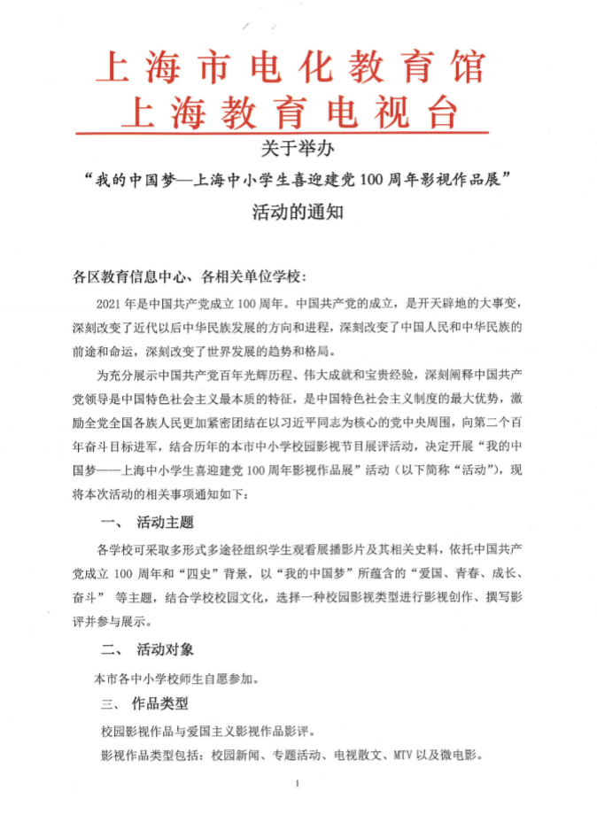

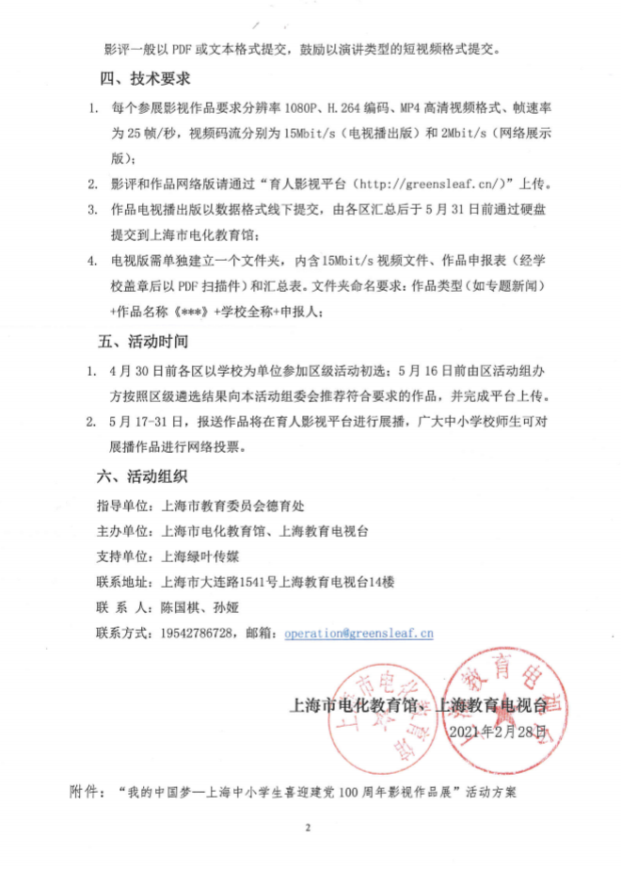

我的中国梦
——上海市中小学生喜迎建党100周年影视作品展
活动方案

- 活动背景
2021年是中国共产党成立100周年。中国共产党的成立，是开天辟地的大事变，深刻改变了近代以后中华民族发展的方向和进程，深刻改变了中国人民和中华民族的前途和命运，深刻改变了世界发展的趋势和格局。
为充分展示中国共产党百年光辉历程、伟大成就和宝贵经验，深刻阐释中国共产党领导是中国特色社会主义最本质的特征，是中国特色社会主义制度的最大优势，激励全党全国各族人民更加紧密团结在以习近平同志为核心的党中央周围，向第二个百年奋斗目标进军，决定开展“我的中国梦——上海市中小学生喜迎建党100周年影视作品展”活动（以下简称“活动”）。“活动”作为落实立德树人根本任务的有效途径，是丰富中小学育人手段的重要举措，也是中小学深化思政教育成果的有力抓手。

- 活动简介
本次活动由上海市教育委员会德育处指导，上海市电化教育馆和上海教育电视台联合举办，上海绿叶传媒提供支持，旨在引领本市中小学生更加深入地学习建党100年来党的光辉历史和宝贵经验，进一步坚定在中国共产党的领导下走中国特色社会主义道路的信念。
活动以学校为基本单位，创作以“我的中国梦”为系列主题的校园影视作品或影评参与展示，通过观影展影与交流，向即将到来的党的百岁生日献礼，为党的生日送上最美好的祝福。
所有符合要求的作品均通过“育人影视平台（http://greensleaf.cn/）”上传与展播，并择优在上海教育电视台等其他媒体展示。

- 活动对象
本市各中小学校师生自愿参加

- 活动主题
各学校组织学生观看展播影片，依托中国共产党成立100周年和“四史”教育为背景，以“我的中国梦”所蕴含的“爱国、青春、成长、奋斗” 等主题，结合学校校园文化，选择一种校园影视类型进行影视创作、撰写影评，并参与展示。
- 作品类型
校园影视作品类型包括：校园新闻、专题活动、电视散文、MTV以及微电影。每个类型的参展作品每所学校限报两个节目参与展示（不含影评）。
影评一般以PDF或文本格式提交，鼓励以演讲类的短视频（音频）格式提交。
- 奖项设置
在作品展示的基础上，活动组委会将按照不同的作品类型评选出一等奖、二等奖和三等奖以及优秀组织奖若干名。
- 技术要求
- 每个参展影视作品要求分辨率1080P、H.264编码、MP4高清视频格式、帧速率为25帧/秒，视频码流分别为15Mbit/s（电视播出版）和2Mbit/s（网络展示版）；
- 影评和影视作品网络展示版请通过“育人影视平台（http://greensleaf.cn/）”上传。
- 电视播出版以数据格式形式线下提交，由各区汇总后通过硬盘提交；
- 电视播出版需单独建立一个文件夹，内含15Mbit/s视频文件、作品申报表（经学校盖章后以PDF扫描件）和汇总表。文件夹命名要求：作品类型（如专题新闻）+作品名称《***》+学校全称+申报人；
各区相关部门组织好本区的初选工作及汇总，并按活动要求于5月16日前完成作品上传并报活动组委会。组委会将组织专家对参展作品进行综合评选，遴选出能体现党建风貌以及“四史”文化传承等方面的党建影视作品在“育人影视平台”展示，并择优在上海教育电视台等媒体展示。
- 活动流程
- 平台搭建
由上海电化教育馆、上海教育电视台以及绿叶传媒将为各区提供“我的中国梦”影视作品展示活动市级平台上传系统，各区教育信息中心负责区级活动的管理与维护，具体事宜可联系活动组委会相关联络人。
- 动员培训
2021年3月-4月，活动主办方将组织各区开展“我的中国梦”上海市中小学生迎接建党一百周年影视作品展示活动启动大会，并提供活动作品创作指导相关培训，各区各学校可自愿报名参加。
具体活动时间安排见下表，培训活动通知另发。
- 作品报送
2021年4月，各区以学校为单位参加区级活动初选；5月16日前，由区活动组办方按照区级遴选结果向本活动组委会推荐符合要求的作品，并完成平台上传。
- 作品展播
5月17 -31日，参展作品将在育人影视平台进行展播，广大中小学校师生可对展播作品进行网络投票。
- 展示颁奖
本次活动优秀获奖作品将在上海教育电视台等主要媒体展示播出，并颁发相关证书与播出证明。
- 宣传推广
为配合活动宣传和成果推广，拟邀请本市知名媒体对活动进行跟踪报道与推广宣传。

- 活动组织
- 指导单位：上海市教育委员会德育处，主办单位：上海市电化教育馆、上海教育电视台，支持单位：上海绿叶传媒。
主办单位负责活动的统筹组织，成立组委会，为各区提供市级活动平台，为本市中小学校提供作品创作指导与培训，开展作品推荐、展播和推广等工作。
- 实施单位：各区教育局相关业务部门
负责本地区活动的组织实施，统筹制定活动方案，落实开展活动所需经费，协助组委会组织动员培训活动，组织中小学校在市级活动平台上传作品，做好作品把关与推荐工作。
- 活动主体：本市各中小学校
负责本校作品的组织与报送，做好作品选题把关工作，组织学生在自愿的前提下参加作品征集参展活动，确定专业的指导教师，提高教师的指导水平和能力，充分发挥校园电视台作用。

时间 | 进程内容 | 相关部门
2021年3 -4月 | 活动推进与相关培训会 | 德育处/组委会
2021年4月 | 作品报送 | 中小学（幼）
2021年5月16日前 | 区级推荐 | 区活动办
2021年5月31日前 | 作品展播 | 教育台/绿叶传媒
2021年6月 | 专家评审 | 组委会
2021年6月底 | 结果公示 | 组委会
2021年7月 | 颁奖 | 组委会
- 活动时间：

- 注意事项
- 参展作品必须由学校统一报送，报送者在上传作品前需确认拥有该作品的版权、著作权和肖像权。
- 报送者需处理好作品上传前的保密问题，并确保该作品在报送前未公开发表展示或参加其他赛事（区级以上）
- 作品需具有原创性。主办方不承担包括肖像权、名誉权、隐私权、著作权、商标权等纠纷而产生的法律责任，如出现上述纠纷，主办方保留取消其参与资格及追回奖项的权利。
- 报送者需保证其作品内容健康向上，不触犯国家有关政策和法律法规，不涉及色情、暴力等其他违反社会道德规范的内容。如因此引起任何相关法律纠纷，其法律责任由报送者本人承担。
- 主办方充分尊重报送者的作品著作权和版权。对于所有报送作品，均视为报送者同意上海市电化教育馆、上海教育电视台和绿叶传媒拥有其作品的使用权；上海市电化教育馆可以任何形式将报送作品进行公益展示和传播。
- 本项活动最终解释权归活动组委会。
附件1：《我的中国梦—上海中小学生喜迎建党100周年影视作品展》
影视作品申报表
申报学校 | （公章）
学校地址 |  |  |  |  |  |  |  |  |  |  | 邮 编
联系人 |  |  |  |  |  |  |  | 联系电话
手 机 |  |  |  |  |  |  |  | 传 真
作品名称 |  |  |  |  |  |  |  | 片长 |  | 本片 分钟 共 集
作品类型（在对应类别打√） | 校园新闻 |  | 专题活动 |  | 电视散文 |  |  | 校园MTV |  |  |  |  | 校园微电影
 | 注：节目类别请严格参照展示通知附件中参评说明填写
主创人员 | 策划 | 编导 |  | 撰稿 |  | 摄像 | 制片或责编 |  |  |  |  | 解说（主持、配音） |  |  |  | 指导老师
是否参加其他评比 及获奖情况
节目分享 | 是否同意在“上海教育电视台”、“育人影视平台”等相关媒体平台进行展示 |  |  |  |  |  |  |  | 同意（ ） 不同意（ ）
内容简介
学校意见
上海市电化教育馆、上海教育电视台 制 编号：

附件2：《我的中国梦—上海中小学生喜迎建党100周年影视作品展》
影评提交表
影评名称
电影/史料
提交学校 |  |  | 作 者 |  | 学生/教师
固定电话 |  | 手 机
学校地址 |  |  | 邮 编
关 键 词
影

评

摘

要

上海市电化教育馆、上海教育电视台制 编号：
附件3：校园影视作品类别界定与评价标准
1、校园新闻
校园新闻是利用影视方式制作和传播的校园新近、正在或即将发生的事件和事态的报道。校园影视新闻分为短新闻和长新闻两种。短新闻的特点是仅仅围绕一个事件、一个现场、一个动态、一个主题摄制，片长不超过1分30秒。长新闻的特点是选题重要、题材新颖、内容丰富、剖析深刻，片长不超过4分钟。
评价标准:视角独特、选题新、内容真实，有同期声和字幕，有新闻价值和时效性；表现方式现场性和影视特点突出。
2、活动专题
活动专题是利用影视方式制作和传播，以中国共产党成立100周年和“四史”背景，以“我的中国梦”所蕴含的“爱国、青春、成长、奋斗” 等主题，结合学校校园文化，深度探讨热点问题，记录学校开展的重要活动。专题节目长度为5-15分钟。
评价标准：主题鲜明、有新意；提倡以小见大，挖掘深刻有深度、有思辨性和正确的导向性；结构新颖，资源丰富，有同期声字幕，具有较强的可视性、说服力和感染力。
3、校园MTV
校园MTV需结合活动主题，创造以及拍摄制作的适合中小学生演唱的歌曲，节目长度为3-5分钟。
4、电视散文
电视散文是根据师生的散文作品或其他名家名作拍摄的、艺术地将史料、文学语言与影视语言融为一体的、长度为5-10分钟的电视节目。
5、校园微电影
校园微电影是具有微时长、微周期、微投入、主题集中、故事情节完整特征，长度不超过10分钟的影视故事片。
评价标准：切合活动“爱国、青春、成长、奋斗”等主题，源于校园生活，传递育人正能量；故事情节有趣，演员表演生动、逼真；影视技术与手法运用娴熟，有同期声字幕，具有较强的可视性和艺术感染
教育信息技术中心
2021.3.17

